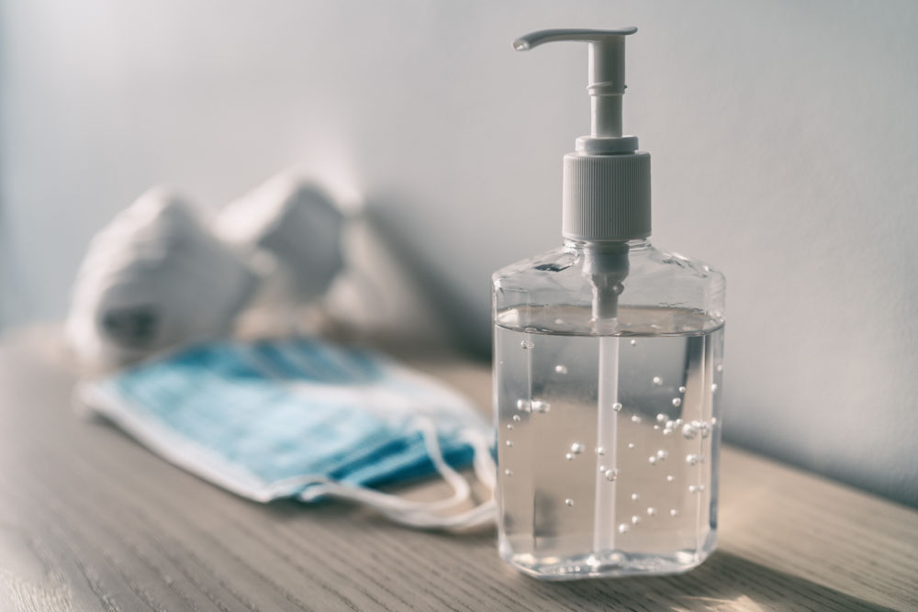  - KORONAWIRUS  NIE NARAŻAJ SIEBIE I INNYCH  - W przypadku, gdy istnieje podejrzenie zakażenia, ale nie masz jeszcze objawów pozostań w domu. Unikaj kontaktu z innymi osobami, aby nie doszło do rozprzestrzeniania się wirusa.  - Wszelkie wątpliwości dotyczące swojego stanu zdrowia wyjaśniaj TELEFONICZNIE. Jeden chory pacjent, również Ty, może być źródłem zakażenia innych w poczekalni, sklepie, na ulicy.  - W sklepie zachowaj odległość od innych, nie rób tłoku, wirus tylko na to czeka, płać w miarę możliwości zbliżeniowo kartą.  - Jeśli masz sklep, często dezynfekuj klamkę i szybę wejściową i wszystkie powierzchnie, przy których gromadzą się klienci. Wywieś zasady zachowania poruszania się po sklepie (np. tylko dwie osoby wewnątrz zachowujące odległość, kolejka przed sklepem w odległości co najmniej 2 m od siebie). |  |  | Pamiętaj o innych, którzy być może potrzebują twojej pomocy. | Fundacja Wspomagania Wsi
 |  |  | Chroń siebie i innych poprzez utrzymywanie odległości. Jeśli robisz komuś zakupy zostawiaj je na płocie lub na progu.
 |  |  | Jeśli kaszlesz czy kichasz używaj chusteczek, a potem pal je w piecu bądź wyrzucaj do kosza na śmiecie - wirus przeżyje w nich jakiś czas ale nikogo nie zarazi
 |  |  | Myj ręce po każdym powrocie do domu, z pracy, ze sklepu, ze spaceru
 |  |  | Wspólne zabawy dzieci odłóż na inny czas
Jeśli potrzebujesz pomocy w zrobieniu zakupów zadzwoń na podany numer, pomożemy.
INFORMACJE LOKALNE

